Підготовка пацієнта до проведення трахеостомії
Трахеостомия - операція накладення штучного отвору на трахею.
Показання для трахеостомії:
- II і III стадія гострого стенозу гортані. В останньому випадку після швидкого виконання трахеостомії показані штучна вентиляція легенів та інші реанімаційні заходи;
- травми грудної клітини і черепа;
- при заповненні бронхів в'язким і важко відхаркувальним мокротинням ;
- для тривалого апаратного дихання;
- при паралічі дихальної мускулатури і т.д.
Види трахеостомиії
1. Залежно від напрямку розрізу передньої стінки трахеї розрізняють подовжню і поперечну трахеостомію.
2. Залежно від місця розрізу трахеї по відношенню до перешийку щитовидної залози розрізняють
- Верхню трахеостомію - трахею розсікають над перешийком щитовидної залози в області перших двох кілець;
- Середню трахеостомію - після розсічення зв'язки, з'єднує хрящ і перешийок щитовидної залози, перешийок відтісняють від трахеї, перетискають двома кровозупинними затискачами Більрота, перев'язують кожну частину окремо і розсікають:
- Нижню трахеостомію -
Трахею розсікають під перешийком щитовидної залози на рівні 4-5-го (іноді 6-го) кільця.
Кожен вид трахеостомії має свої переваги і недоліки.
Питання про вид трахеостомії у конкретного хворого має вирішуватися в залежності від його конституції і анатомічних особливостей розташування перешийка щитовидної залози.
В даний час широкого поширення набула поздовжньо-поперечна трахеостомія по В.І.Воячеку, при якій шкіра фасції і м'язи поділяються вертикально, а трахея розкривається горизонтальним поперечним розрізом шляхом розчленування тільки міжкільцевої мембрани.

Техніка трахеостомії по В.І.Воячеку
Хворого укладають на операційний стіл з закинутою назад головою, для чого під плечі підкладають валик. У випадках, коли швидкість операції має вирішальне значення, її проводять без анестезії.
Строго по середній лінії шиї від нижнього краю щитовидного хряща роблять розріз шкіри, підшкірної клітковини і поверхневої фасції шиї довжиною до 6 см. Потім тупо, йдучи строго по середній лінії, оголюють передню поверхню перстневидного хряща тупими гачками м'язи відтягують в сторони. Поперечно надрізавши розташовану по нижньому краю перстневидного хряща персні-щитовидну зв'язку, яка утримує щитовидну залозу, відсувають перешийок донизу. При цьому оголюються перші кільця трахеї. Після зупинки кровотечі вколюють гострий гачок під перстнеподібний хрящ і з його допомогою піднімають і фіксують гортань. Потім між 1-м і 2-м або 2-м і 3-м кільцями поперечно розсікають трахею до третини кола та після розширення рани розширником Труссо вводять трахсостомічну трубку. Рану зверху і знизу трубки зашивають одним-двома швами (щоб уникнути утворення підшкірної емфіземи не слід зашивати тканини дуже щільно). Трахеостомічну трубку зміцнюють на шиї за допомогою марлевих тасьм і пов'язки. Після трахеостомії необхідно перевірити стан дихання через трахеостомічну трубку.

Техніка трахеостомії

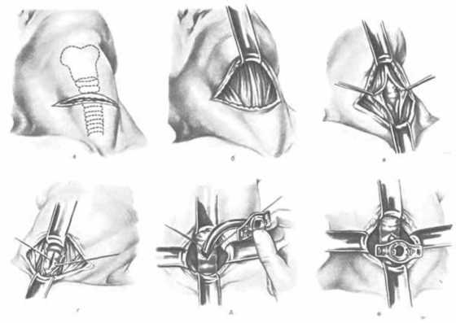

Набір інструментів для трахеостомії. 1 - шприц з голками. 2 -
скальпелі. 3 - пластинчасті гачки Фарабефа. 4 - ножиці. 5 - пінцет. 6 -
розширювач Труссо. 7 - кровоспинні затискачі. 8 - голкотримач з голкою. 9 -
трахеостомічні трубки (канюлі Люера).

